”Skridskor”
Ett potpurri av en förvirrad förälder till för andra förvirrade föräldrar samt eventullet övrigt förvirrade själar

2022
Innehåll
Förord – Varför finns detta dokument? 2
Åkyta vs. Radie – Hjälp! Vad är skillnaden? 2
Åkyta 2
Radie 2
Singelprofil 3
Kombinationsprofil 3
Skålslipning – Det som ”vässar” skenan 3
Varför kallas det skål? 4
”Vad ska jag välja för skål”? 5
Extra att skratta åt: Vad händer med en skena där något är tokigt? 5
Checklistor 6
Dressa sten 6
Slipa skål 9
Profilslipning 11
Punkter att komma ihåg för gemene man, även kallad förälder 14
Punkter att fundera på för slipare 14
Källor med all information (om nån vill läsa vidare) 14

Förord – Varför finns detta dokument?
Har man ingen egen bakgrund som hockeyspelare så kan det vara förvirrande eller svårt att hänga med alla termer som finns kring skridskohantering. Efter att ha frågat runt, läst artiklar och även pratat med butiker som t.ex. XXL och Intersport för att höra lite bakgrund och även nuvarande hantering som dom gör av skridskor för barn/juniorer så kan det vara bra att alla får ta del av den information som framkommit. Det är otroligt lätt att hamna i seniorträsket när det ska pratas skridskohantering det blir förvirrande MEN det kan ändå vara nyttigt att veta vad alla utryck betyder så att man är förbered när frågan ”vad är det för profil” eller ”vad är det för skål” kommer.
Syftet med detta dokument är att på ett lagom pedagogiskt sätt försöka att beskriva och i vissa fall också översätta viss terminologi kring hantering av skridskor. Detta kan förbereda både föräldrar och barn upp i åldrarna att prata slipning och vid högre ålder våga testa olika slipningar. Att testa olika profiler brukar i regel komma senare i karriären men efter ögnande i detta ark så ska man i alla fall kunna ha ett hum om vad framtida tränare, framtida materialförvaltare, ”janne på stan som spelade hockey under unga dagar” eller andra certifierade ”kill-gissare” pratar om. Vi kan också ha detta dokument och uppdatera ifall det är något som absolut inte stämmer ibland denna information eller hantering av maskin och på så sätt ha en gemensam och aktuell hantering.
För oss som slipar så kan det vara skönt att ha nånstans att återkomma och titta på checklista med vad man behöver göra vid slipningar.

Åkyta vs. Radie – Hjälp! Vad är skillnaden?

Åkyta
Tidigare var åkyta vanligast. En åkyta innebär att man har en helt plan yta mitt på skenan. Den är oftast 4, 5 eller 6 cm lång. Man kan också förskjuta den 0,5-1 cm framåt eller bakåt.
Åkyta som uttryck är något som följt med senaste tiden när det egentligen inte är dit marknaden har gått. XXL t.ex. tar absolut in beställningar för att göra en åkyta, men vad som händer bakom kulisserna är att dom lägger en radie (mer om det under ”Radie”) oftast 12 ft på mindre spelare. Just XXL har en mall för Prosharp maskin (samma som används i Klanghallen) som heter ”Old School” som gör en traditionell åkyta men citat från XXL ”Det är jäkligt trassligt och det är inte säkert att det blir bra när maskinen är till för att göra profil”.

Radie
”Is the shit” som ungdomarna säger och det är även det som kommer att efterfrågas av framtida skridskoestradörer när våra kära barn söker ut till ett gymnasie, andra klubbar, ”janne på stan” (som nu fått en portabel slipmaskin) . Idag är det klart vanligast med radieslipning. Det innebär att det inte finns någon plan yta under skenan. Man har alltid lika mycket stål i isen oavsett om man står på mitten eller lutar sig framåt alt. bakåt när man åker. Radien anges i meter eller fot. Mallar för olika profiler (radier) finns det en uppsjö av men både Intersport (som inte har samma maskin men ”vill ha”) och XXL brukar slipa in en 12 ft singelradie på barnskridskor eller möjligtvis 13 ft en så kallad ”Foppa-slipning” som han använde under karriären. Om man får till en bra profil så behövs inte heller en djup skål för att få rätt ”bett” mot isen.

Singelprofil
Detta är profiler som har samma radie under hela ytan som den slipats på skenan
Exempelbild
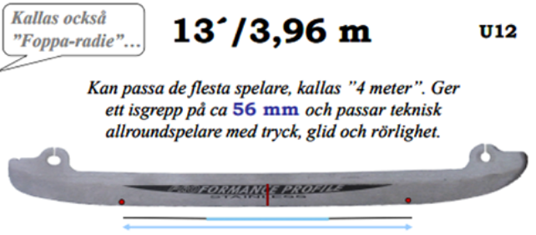

Kombinationsprofil
Är en profil som kan ha olika radier t.ex en radie fån mitten och fram och en radie från mitten och bak. Detta är i regel inte aktuellt för yngre spelare, men bra att veta om att det finns.
Exempelbild
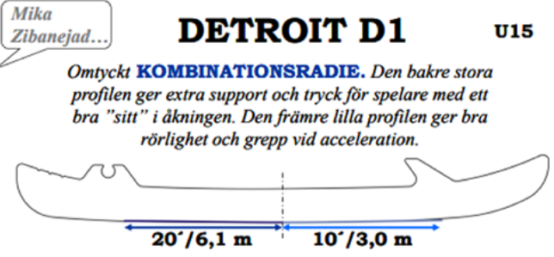

Skålslipning – Det som ”vässar” skenan
Efter att skenan har fått en grundbehandling så ska även en ”skål” slipas. Djupet på denna skål bestämmer hur mycket fäste skenan får i isen MEN det kan även bero på vilken profil som lagts på skenan. Om en lämplig profil slipats så behövs inte lika djup skål för att fästet ska upplevas som rimligt. Det är helt upp till spelaren, dess tyngd och åkstil.

Varför kallas det skål?
När slipskivan dressas av diamantverktyget så kommer formen på slipskivan att bli olika djup beroende på vart diamantverktyget möter stenen och när stenen sedan slipar skridskon så blir det ett skåldjup i skenan
Exempelbild från slipmaskin. 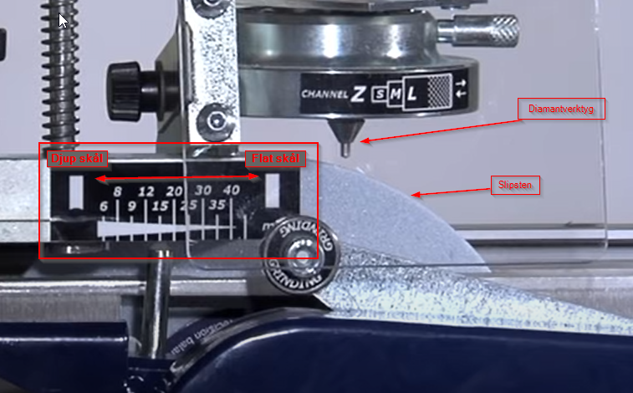
Exempelbild genomskärning på hur diamantverktyget slipar stenen
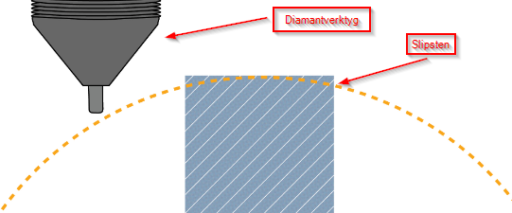

När den dressade stenen sedan möter skridskons skena så skapas en skål i skenan och det är denna skål som avgör vad känslan mot isen
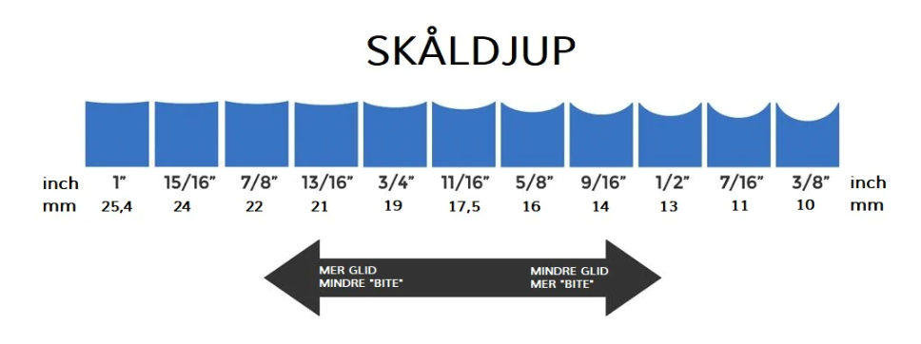

”Vad ska jag välja för skål”?
Helt individuellt. Ska man nörda ner sig helt så man kan ta vikten / PI = ungefärligt skåldjup, sedan tillsammans med längden på skär och åkstil avgöra vad som kan fungera. Här tycker jag att det hederliga ”testa sig fram” är att föredra!

Extra att skratta åt: Vad händer med en skena där något är tokigt?
Jag bjuder här på en illustration över hur skenan såg ut på min högra skridsko när jag skulle ”trixa” lite för att testa där vänster är normalt läge och höger var min skena.
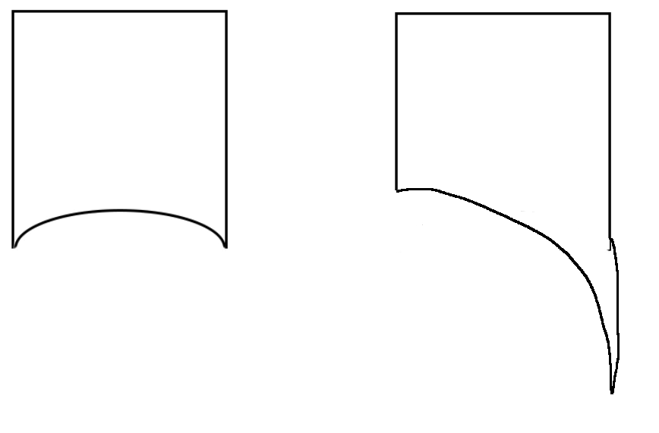

Checklistor

Dressa sten
- Justera skåldjup
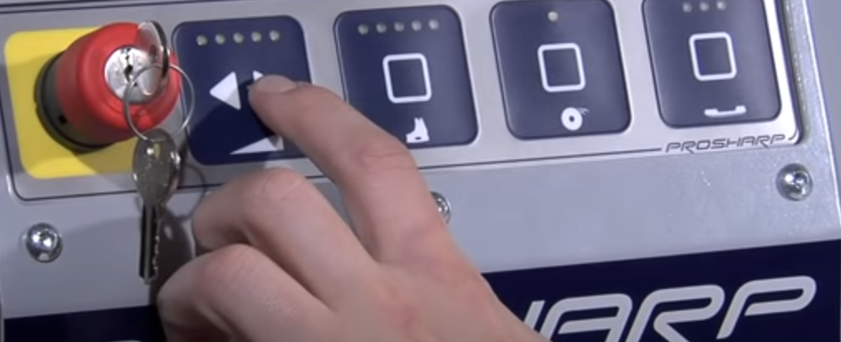
- Kontrollera att justeringsreglaget för skenbredd är på 3.0
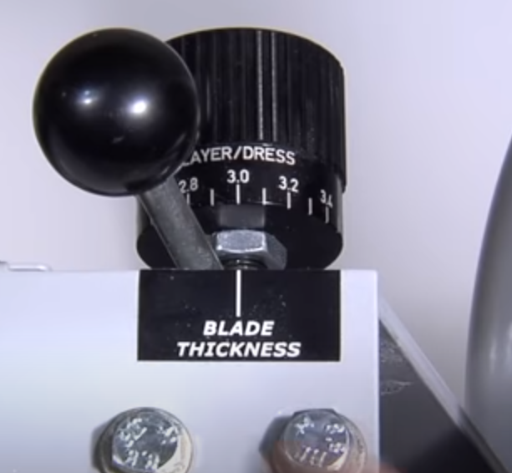
- Skjut ner låsstaven
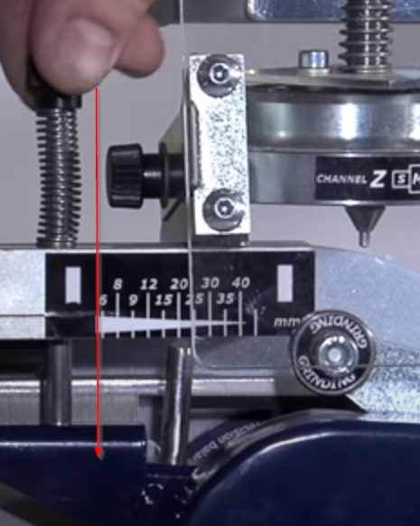
- Skruva ner diamantverktyget så att det knappt nuddar slipstenen (kontrollera hur toppen på verktyget ser ut)
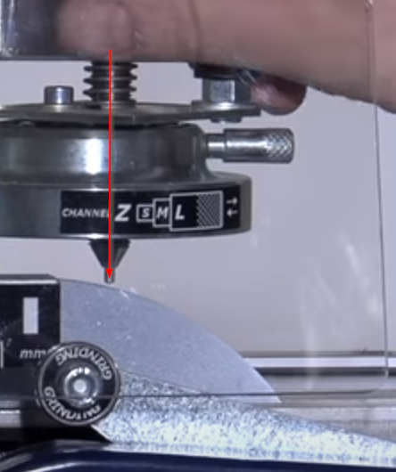
- Starta slipstenen
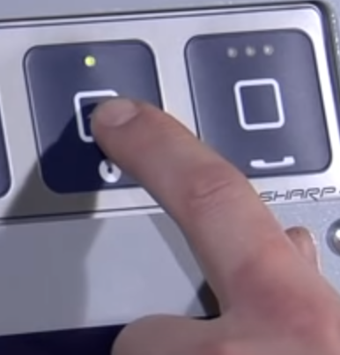
- Dressa stenen genom att föra verktyget över slipstenen
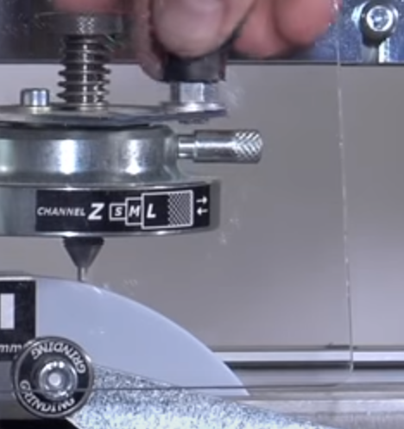
- Stäng av slipstenen
- Lossa låsstaven (från steg 3)

Slipa skål
- Dressa stenen
- Mät bredd på skenan med tillgänglig metod. T.ex skjutmått eller ”tjocklekskollare”
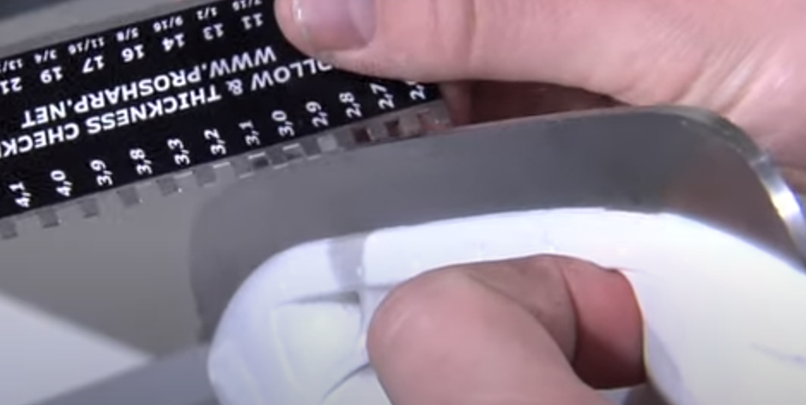
- Justera reglaget till korrekt bredd
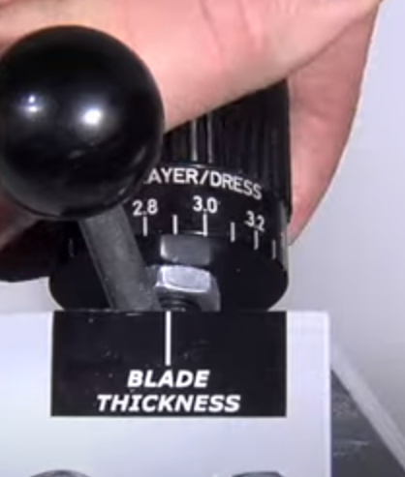
- Spänn fast skridskon
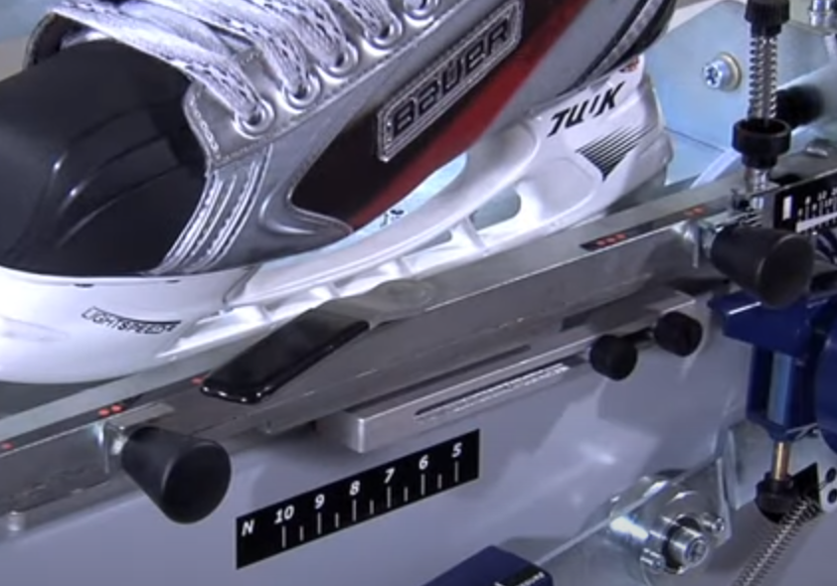
- Ange hur många gånger släden ska passera över slipstenen. Exempelbild 3 blåa lampor = 3 gånger fram och tillbaka
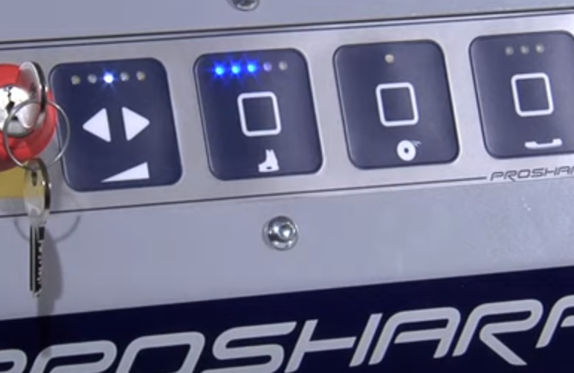
- Låt maskinen köra programmet
- Kontrollera resultat, byt skridsko eller kör samma skridsko igen
- Bryna bort överflödigt ”slip-junk” från skenan

Profilslipning
- Dressa stenen, denna gång helt plan (längst till höger)
- Mät bredd på skenan
- Justera reglaget till korrekt bredd
- Mät ut område att slipa (minst 60% av skenan)
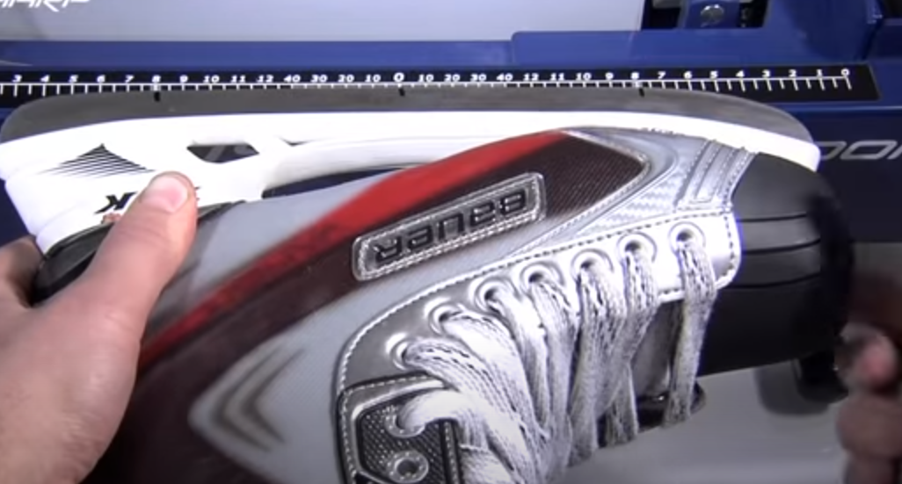
- Spänn fast skridskon i maskinen
- Välj en profilmall och montera denna på maskinen
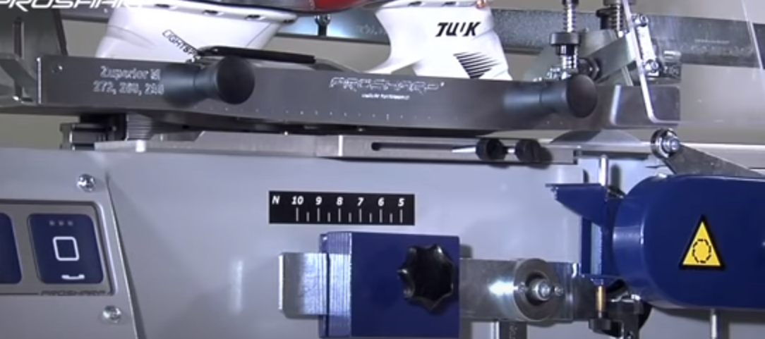
- Tryck på profilknappen en gång (längst till höger) så den blinkar. Tryck sen på slipknappen en gång. Skridskosläden kommer nu att åka utan att slipstenen rör på sig och man kan vända håll med slipknappen.
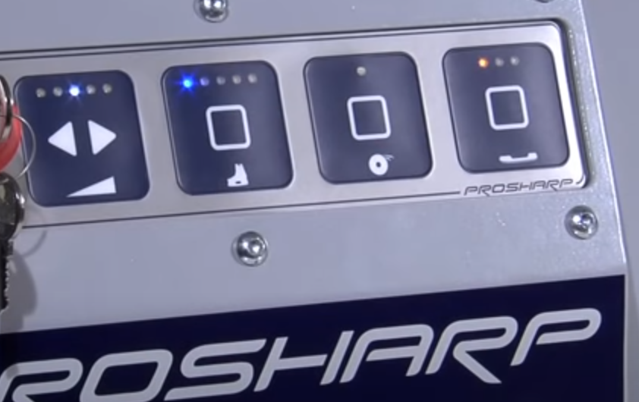
- Ratta på justeringsreglaget så att ”Guidehjulet” bara snurrar utanför markeringarna för profilen
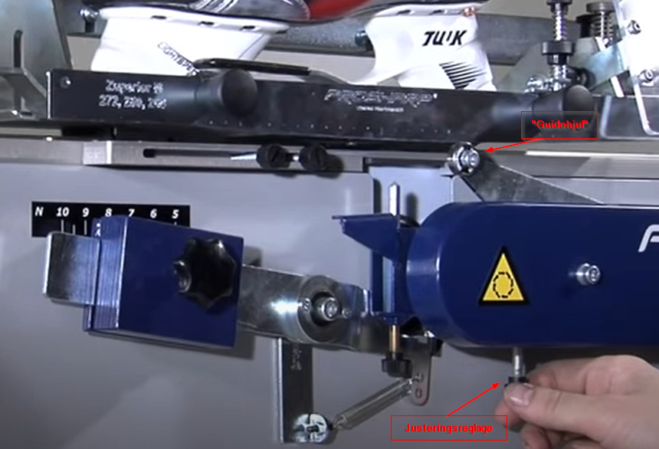
- Ställ in mellan vilka punkter släden ska köra på profilknappen, ange hur många gånger släden ska passera över slipstenen på slipknappen. I detta läge är en prick 5 passeringar över stenen.
- Låt maskinen köra.

Punkter att komma ihåg för gemene man, även kallad förälder
- Skridskoskydd är otroligt bra!
- Försök komma ihåg vilket skåldjup som används ifall barnen inte tycker det känns bra
  - Det hjälper om man lämnar in i butik
  - Det hjälper oss som slipar att veta hur vi ska juster om barnet vill ha mer eller mindre grepp.

Punkter att fundera på för slipare
- Skridskoskydd är riktigt bra och vi älskar dom
- Ska vi inför kommande säsong fundera på nån slipning som vi kan använda på alla spelare?
  - Alla får samma förutsättningar
  - Det blir lätt att veta hur man ska justera om man vet utgångspunkt
- Behöver vi planera något pass där vi tittar ytterligare på slipning
- Ska vi tumla iväg till kansliet och fråga efter en gemensam sittning med andra slipare i andra lag så att alla får samma information och hantering av slipmaskinen? Jag har i förbifarten pratat med andra slipare som skulle uppskatta en sådan sak.

Källor med all information (om nån vill läsa vidare)
Källa | Länk | Information
Prosharp | https://www.youtube.com/c/ProsharpWorld | Officiell youtubekanal för Prosharp (tillverkaren av slipmaskinen). Webinariume och korta guider där bilderna hämtats från finns här.
Prosharp WEB | https://www.prosharp.se | Under FAQ finns det information från prosharp om deras filosofi
Länna sport | https://www.lannasport.se/sv/skridskoslipning-hockey | En beskrivning från en butik som utökar beskrivningarna lite
XXL / Intersport | Ingen länk | Har bara stämt av muntligt, men jag undrar om jag pratade med en ”Anders” på båda butikerna?
Ting Hockey | https://www.tinghockey.com/aktuellt/slipning/ | En till butik med bra beskrivningar
Svenska Hocketförbundet | https://www.swehockey.se/globalassets/svenska-ishockeyforbundet-hockeyakademin/dokument/malgrupper/skridskoslipning---fordjupning-stor.pdf | En PDF från svenska hockeyförbundet. Känner själv att det är lite för ”komplicerat” men den kan vara nyttig framöver.

